/

‘i

Příspěvková organizace Moravskoslezského kraje



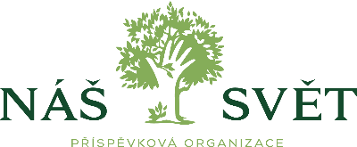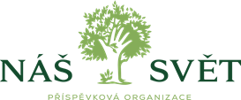

"Odběratel:

Náš svět, příspěvková organizace Pržno *239,*73911 Pržno

IČ:00847046 [www.centrumprzno.cz](http://www.centrumprzno.cz)

Vyřizuje: XXXXXXX

XXXXXXX

Mobil: XXXXXXX

E-mail: [XXXXXX](mailto:l.kohut@centrumprzno.cz)X

Datum: 29.07.2020

Dodavatel:

Projekt 2010, s.r.o.

Ruská 43, 703 00 Ostrava - Vítkovice

IČO: 48391531,

DIČ: CZ48391531

Tel: XXXXXXXXXXXXX

EmaiI: [XXXXXXXXXXXXXXX](mailto:madrv@proiekt2010.cz)

Vyřizuje ve věcech:

-smluvních: XXXXXXXXXX

- technických: XXXXXXXXXX

**Objednávka aktualizace projektové dokumentace:**

**Sanace střech objektu areálu Náš svět, p.o. Pržno - SO 03 - „Domov U Zvonu" (Rehabilitační a tělocvičná část)**

Vážený obchodní partnere, objednáváme si u Vás aktualizaci projektové dokumentace. Předmětem objednávky je vypracování projektové dokumentace výměny střešní krytiny vč. bleskosvodu pro výše uvedenou stavbu. Součástí PD bude i plán BOZP, Rozpočet a Výkaz výměr. PD bude předána ve čtyřech (4) tištěných vyhotoveních a v jednom (1} vyhotovením v digitální formě na CD/DVD v celkové ceně 75 000 kč bez DPH v rozsahu viz příloha (cenová nabídka).

A to vše v termínu do 18.09.2020 Prosím o akceptaci objednávky včetně ceny.

XXXXXX

Za odběratele:

Ing. Jan Zvoníček ředitel organizace

V Pržně dne 11.08.2020

Za dodavatele:

Ing. Lukáš Madry

|  |  |  |  |
| --- | --- | --- | --- |
| Akceptuji objednávku včetně ceny. | | Ing.  Lukáš | Digitálně  podepsal Ing. .'Lukáš Madry / batum: |
| V |  | Madry | 2Ó2Ó.08.17  08:32:43 +02’00' |

Tel.: 558 605 600

Fax: 558 605 601

E-mail: [XXXXXXXXXXXXXXX](mailto:info@centrumprzno.cz)

[www.centrumprzno.cz](http://www.centrumprzno.cz)

Bankovní spojení: XXXXXXXXXXXX

č.ú.: XXXXXXXXXXXX

IČO; 00 84 7046